学员报名流程

网上报名需先从微平台操作：请学员微信搜索“建设教育微平台”完成“实名验证”（具体操作流程附后），选择“黄山市天正建筑技能培训学校”所公布的岗位班级报名，并提交纸质材料，在微信小程序：建设教育微平台选择-（黄山市天正建筑技能培训学校）所公布的开班计划报名。

**安徽省（黄山市）建设领域施工现场专业人员职业培训操作手册（新报人员）**

1、学员报名：

1.1.1学员注册

学员通过小程序进行注册，并进行实名验证，实名通过后可以进行培训报名。



1.1.2实名认证：

①使用微信授权登录小程序

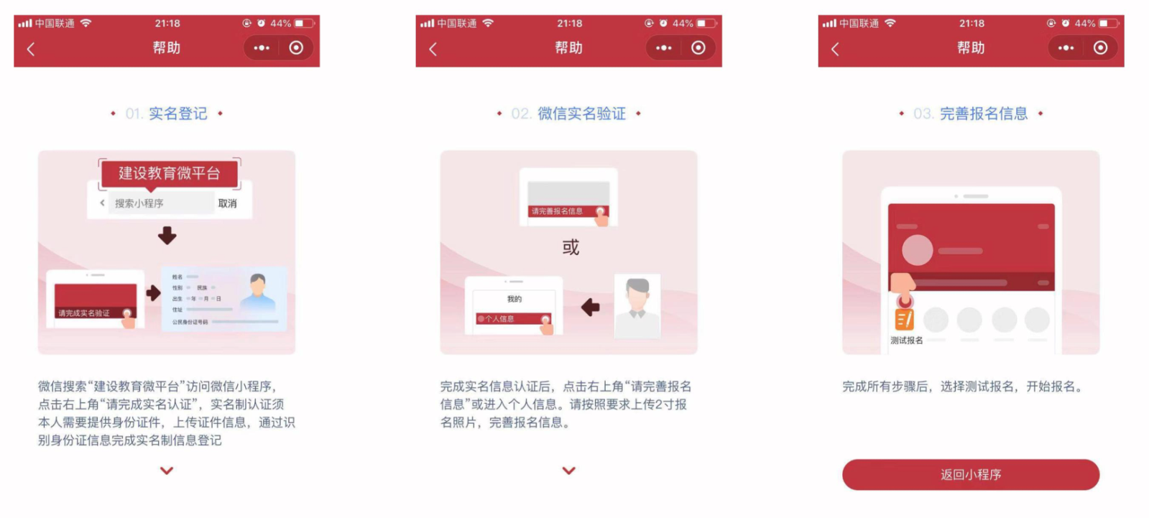

②拍取身份证照片进行信息验证

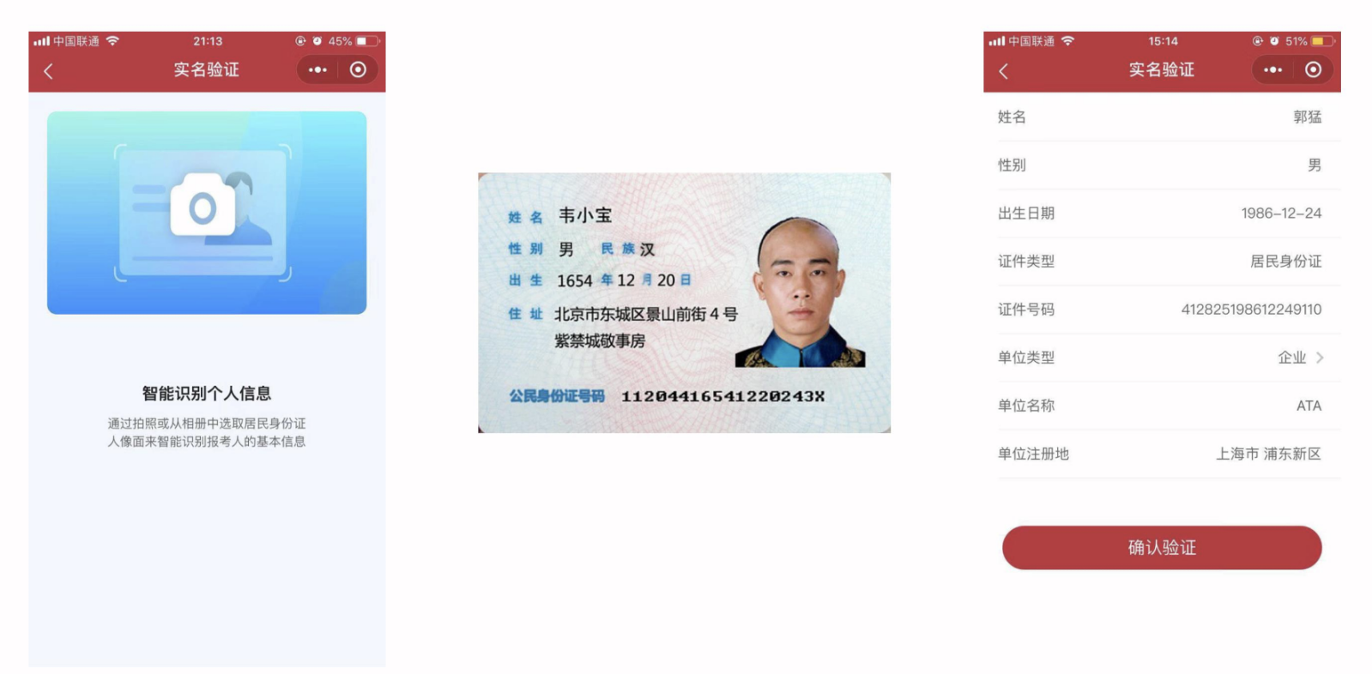

1.1.3我的主页

主页由学习签到、学习记录、学时查询等功能模块导航入口。学员选择【岗位培训】对应的模块进行报名。

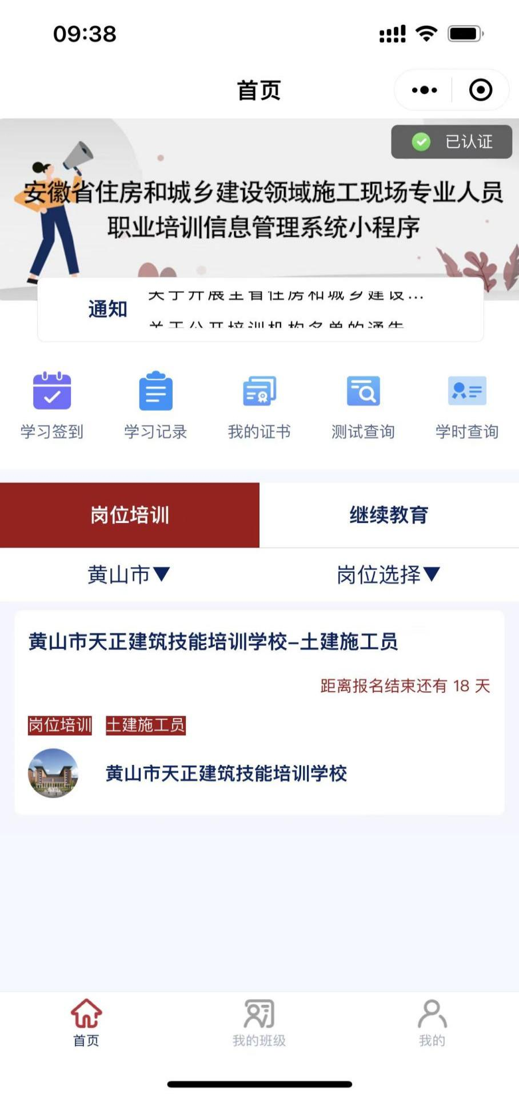

1.1.4培训报名

培训报名，也就是报名资格的初步审核，在考生正式报名前，首先进行报名登记，机构对学员进行资格审核。

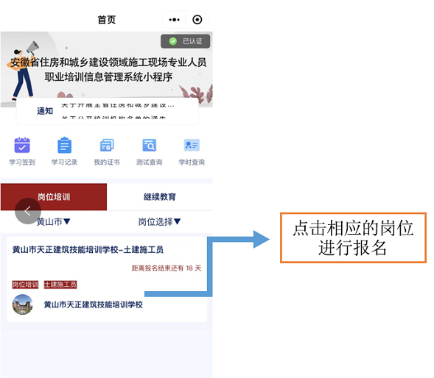

1.1.5培训签到

学员每次上课前和下课都要通过手机小程序进行签到。保障学员能够准时到班学习。

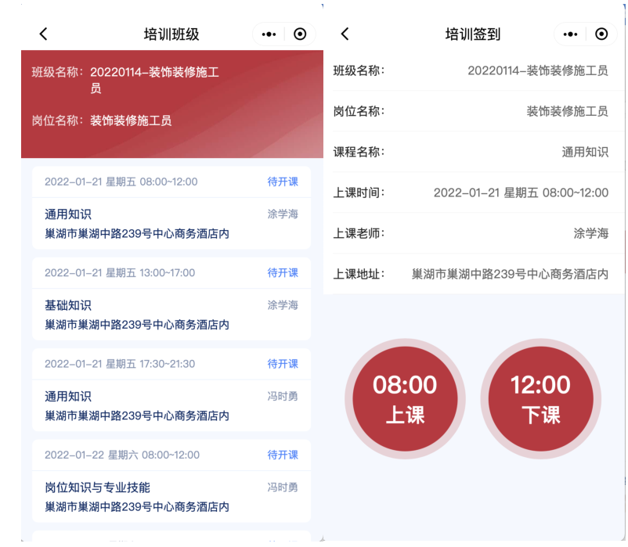

1.1.6获取学时

学员培训结束后累积学时，满足规定的学时后参加测试。

安徽省建设领域施工现场专业人员职业培训

报名登记表

档案编号：

|  |  |  |  |  |  |  |  |  |  |  |  |
| --- | --- | --- | --- | --- | --- | --- | --- | --- | --- | --- | --- |
| 姓 名 |  | | 性别 | |  | | 出生日期 | |  | | (一寸照片) |
| 身份证号 |  | | | | | | 参加工作  时 间 | |  | |
| 文化程度 |  | 专业或  职称 | |  | | | 现任职  岗 位 | |  | |
| 申请岗位 |  | | | 从事本岗位  工作年限 | | | | |  | |
| 工作单位 |  | | | | | | | | | | |
| 通讯地址  及邮编 | / | | | | | 联系电话 | |  | | 手机 |  |
| 工作单位意见 | (公章)  年 月 日 | | | | | | | | | | |
| 培训机构  审查意见 | (公章)  年 月 日 | | | | | | | | | | |

注：后附身份证复印件、学历证书复印件及工作年限证明原件。